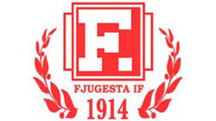

Verksamhetsberättelse 2022

FJUGESTA IF – P14/15

2022 var ett väldigt bra år för PF 14/15.

Vi tränare har sett stor utveckling bland våra spelare. När vi startade laget året innan så var det för många av barnen första gången dom spelar i ett fotbollslag. Vi är väldigt nöjda att se allihop utvecklas både individuellt och som ett lag.

Vi fokuserade även på att spela match under året genom att spela två träningsmatcher mot Eker IF, Folkcup i Hidinge, Poolspel och slutligen träningsmatch mot Mullhyttans IF.

VI ser tillbaka på 2022 som ett framgångsrikt år för laget och ser fram emot 2023.

/Simon Johansson

